大同大學餐廳膳食衛生檢查結果
檢查時間:113年9月20日(星期五)上午0900-1100時
檢查人員:連靜慧營養師
缺失項目:
- 上週(9月10日)衛生檢查缺失複查，請參閱表1。
- 上週(9月10日)衛生檢查缺失複查和改善狀況照片，請參閱表2。
- 本週個別餐廳缺失統計表，請參閱表3。
- 本週個別餐廳缺失照片，請參閱表4。
表1. 上週缺失統計表
餐廳 |  | 作業場所  衛生管理 | 複檢 | 從業人員  衛生管理 | 複檢 | 驗收及儲存  衛生管理 | 複檢 | 其他 | 複  檢
經營 | 經營包商
 | 黎品味自助餐 |  |  |  |  | 1.有2台冷凍庫未有溫度登記表  2. 冷藏庫食材需完整覆蓋  3. 自製泡菜需寫上品名及製造日期 | ok  ok  ok
 | 99早餐
 | 玉福滷味 | 廚房不可堆積紙箱 | ok |  |  | 冷凍庫食材需完整覆蓋 | ×
 | 想點 |  |  |  |  |  |  | 食材檢體未送至健康中心的冰箱 | ok
 | 小綿羊與大野狼蓋飯
 | 八方雲集 | 湯鍋蓋不潔 | ok |  |  | 分裝調味料需標示有效或分裝日期 | ok | 未送食物留樣至健康中心 | ok

表2.上週檢查缺失改善照片
黎品味自助餐/八方雲集  想點 | 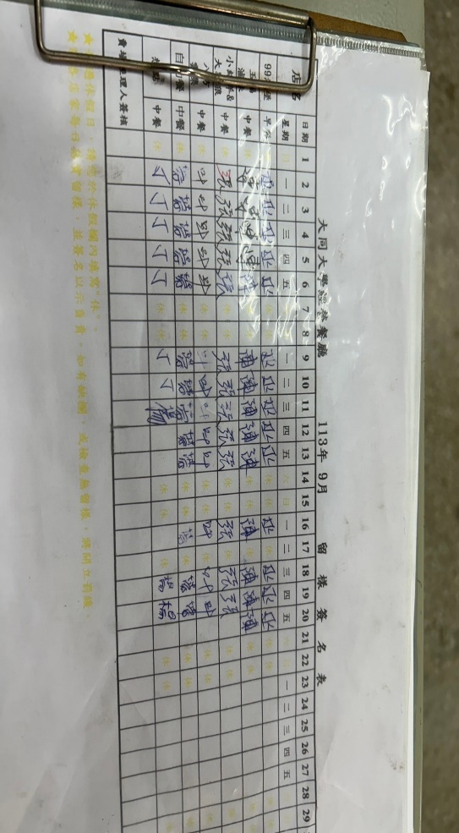 | 未送食物留樣至健康中心(已改善)
八方雲集 | 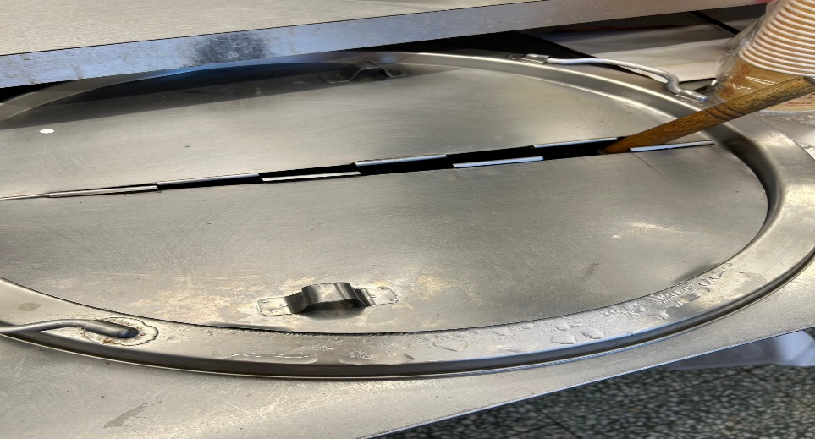 | 湯鍋蓋不潔  (已改善)
八方雲集 | 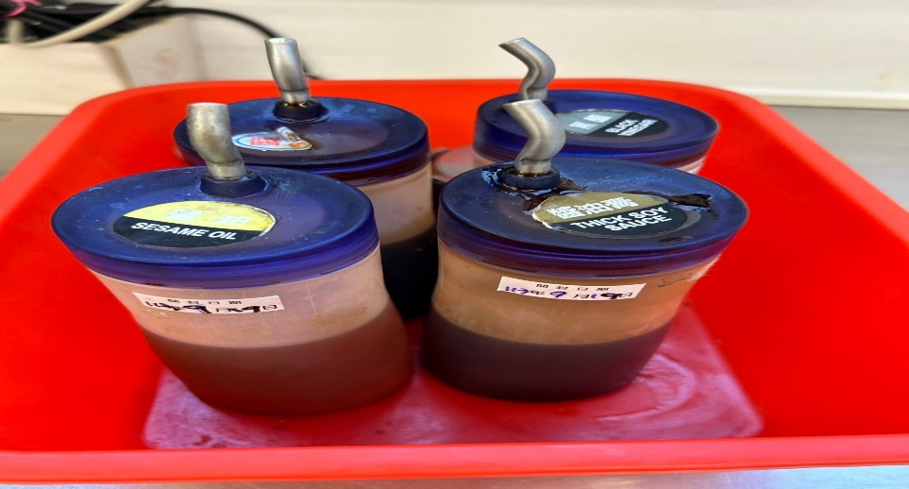 | 分裝調味料需標示有效或分裝日期(已改善)
玉福滷味 | 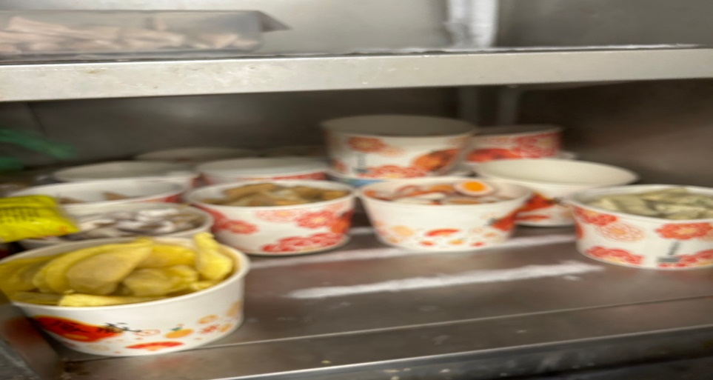 | 冷凍庫食材需完整覆蓋(未改善)
表3.本週個別餐廳缺失統計
餐廳 |  | 作業場所  衛生管理 | 從業人員  衛生管理 | 驗收及儲存  衛生管理 | 其他
經營 | 經營包商
 | 黎品味自助餐 | 湯鍋蓋周圍不潔(已現場改善) | 工作人員未戴口罩(已現場改善)和帽子 | 乾料庫房溫度過高
 | 99早餐
 | 玉福滷味 |  |  | 分裝調味料需標示有效或分裝日期
 | 想點 |  | 工作人員未戴口罩(已現場改善)和帽子
 | 小綿羊與大野狼蓋飯
 | 八方雲集 |  |  | 食材不可直接放置地板(已現場改善)

表4.本週檢查缺失照片
黎品味自助餐 | 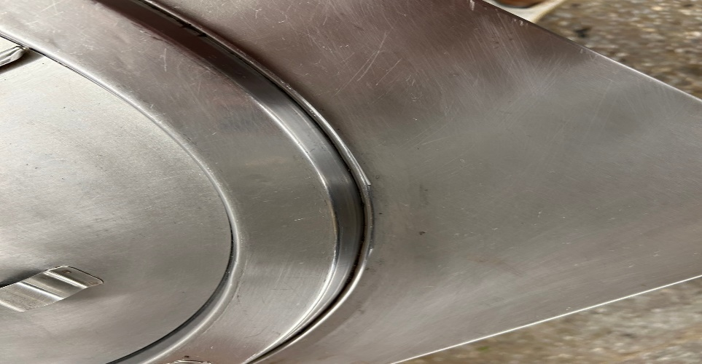 | 湯鍋蓋周圍不潔(已現場改善)
黎品味自助餐 | 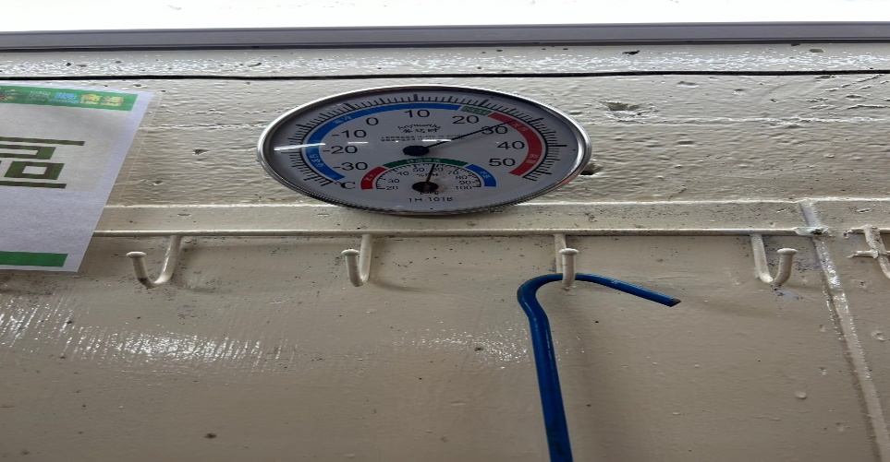 | 乾料庫房溫度過高
黎品味自助餐 | 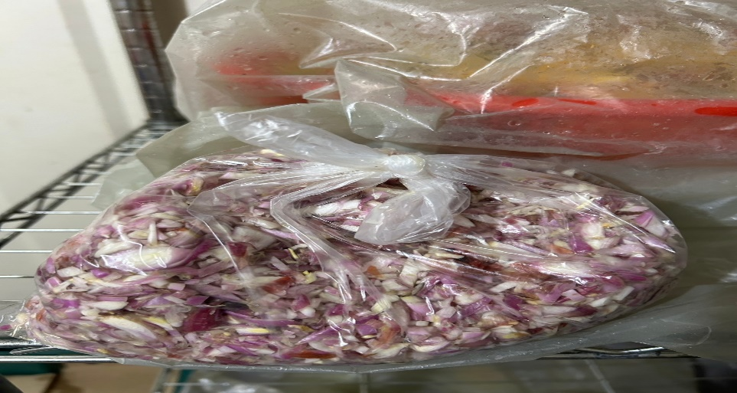 | 冷藏庫分裝食材需標示入庫日期
八方雲集 | 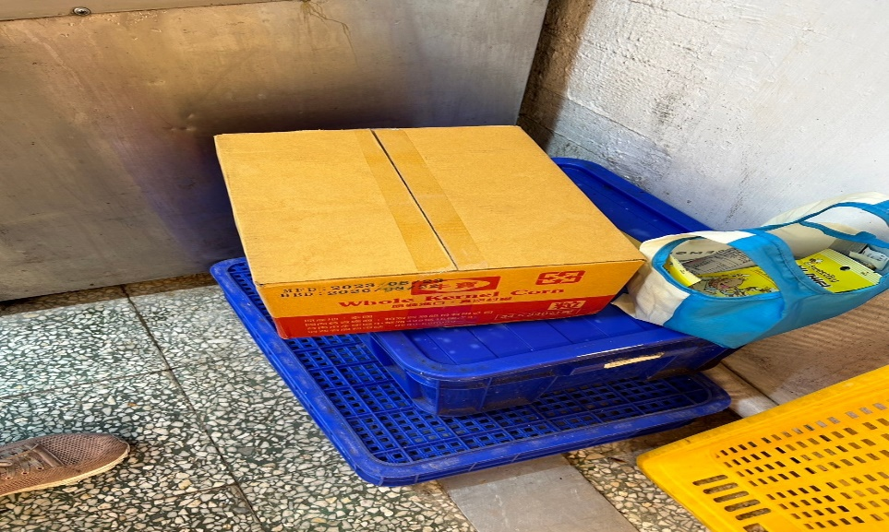 | 食材不可直接放置地板(已現場改善)
玉福滷味 | 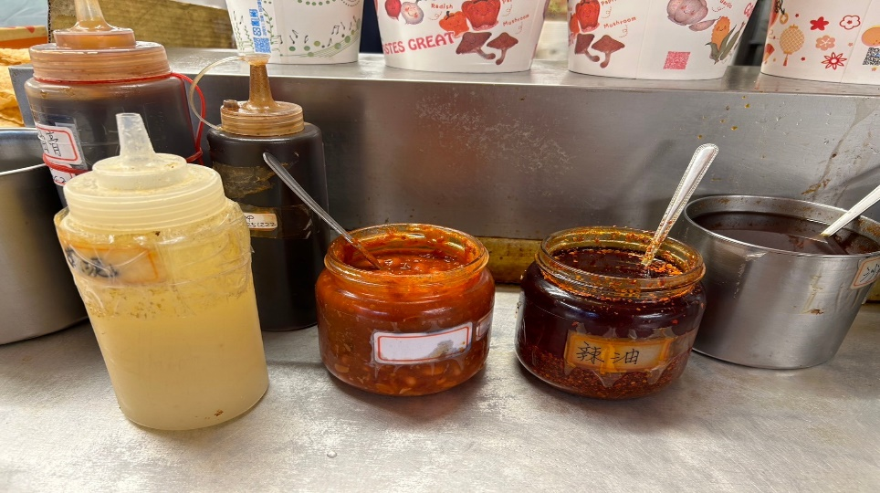 | 分裝調味料需標示有效或分裝日期

敬陳
總務長
承辦人 | 總務處組長 | 總務長

